Министерство науки и высшего образования Российской Федерации
Федеральное государственное автономное образовательное учреждение
высшего образования
«СЕВЕРО-КАВКАЗСКИЙ ФЕДЕРАЛЬНЫЙ УНИВЕРСИТЕТ»

Институт перспективной инженерии
Департамент цифровых, робототехнических систем и электроники

ОТЧЕТ
ПО ПРАКТИЧЕСКОЙ РАБОТЕ №5
дисциплины «Web-технологии»

Выполнил:
Скоробогатов Виктор Андреевич
2 курс, группа ИВТ-б-о-24-1,
09.03.01 «Информатика и вычислительная техника», направленность (профиль) «Программное обеспечение средств вычислительной техники и автоматизированных систем», очная форма обучения

_______________________________
(подпись)

Руководитель практики:
Говорова Светлана Владимировна, старший преподаватель департамента цифровых, робототехнических систем и электроники института перспективной инженерии
_______________________________
(подпись)

Отчет защищен с оценкой ___________ Дата защиты__________________

Ставрополь, 2026 г.

Тема: Формы в HTML. Технология CSS
Цель: познакомиться с разными видами пользовательских форм
Ход работы
Задание 1
В процессе выполнения практической работы № 5 было выполнено задание 1:
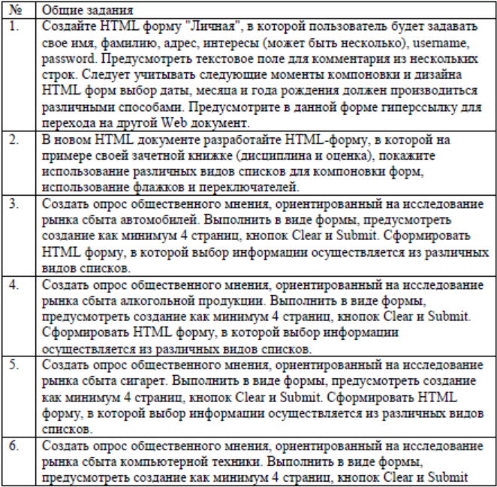
Рисунок 1 – Текст задания 1
Для этого на HTML были написаны страницы сайтов, соответствующие заданию, для некоторых из них было добавлено стилевое оформление с помощью CSS.

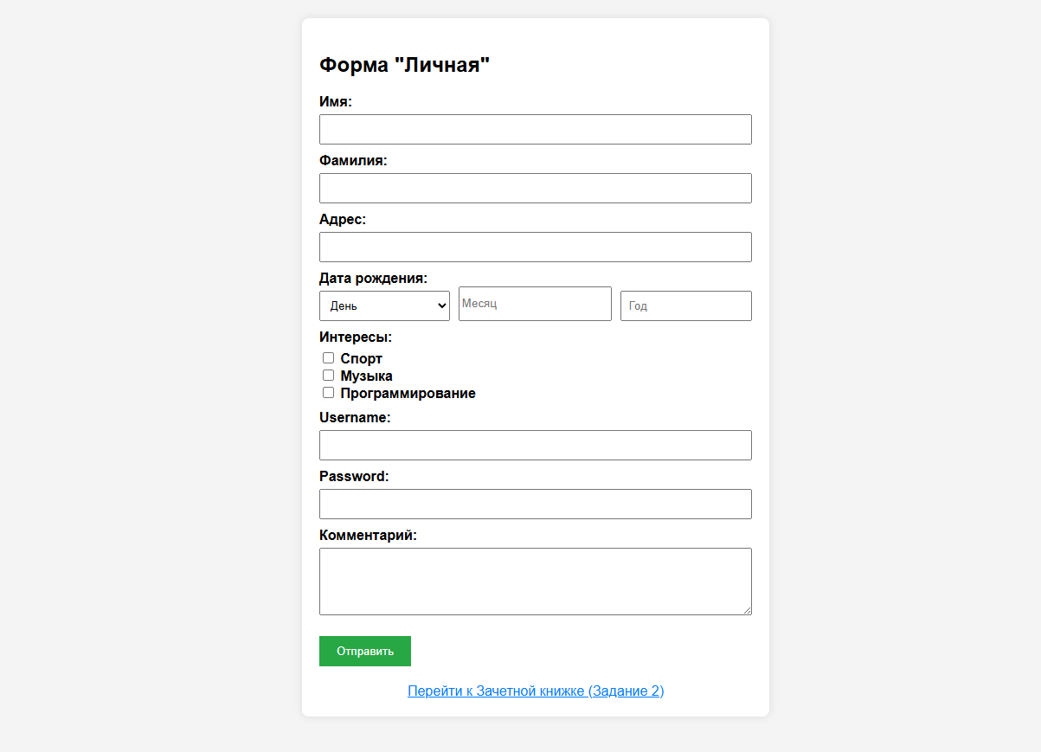
Рисунок 2 – Сайт для задания 1.1
Код сайта для задания 1.1:
<!DOCTYPE html>
<html lang="ru">
<head>
<meta charset="UTF-8">
<title>Задание 1: Форма "Личная"</title>
<style>
body { font-family: Arial, sans-serif; background-color: #f4f4f4; padding: 20px; }
form { background: white; padding: 20px; border-radius: 8px; max-width: 500px; margin: 0 auto; box-shadow: 0 0 10px rgba(0,0,0,0.1); }
label { display: block; margin-top: 10px; font-weight: bold; }
input[type="text"], input[type="password"], input[type="number"], textarea, select {
width: 100%; padding: 8px; margin-top: 5px; box-sizing: border-box;
}
.date-group { display: flex; gap: 10px; }
.checkbox-group { margin-top: 5px; font-weight: normal; }
button { margin-top: 20px; padding: 10px 20px; background: #28a745; color: white; border: none; cursor: pointer; }
a { display: block; text-align: center; margin-top: 20px; color: #007bff; }
</style>
</head>
<body>

<form action="#" method="POST">
<h2>Форма "Личная"</h2>

<!-- Личные данные -->
<label for="name">Имя:</label>
<input type="text" id="name" name="name" required>

<label for="surname">Фамилия:</label>
<input type="text" id="surname" name="surname" required>

<label for="address">Адрес:</label>
<input type="text" id="address" name="address">

<!-- Дата рождения разными способами (Требование задания) -->
<label>Дата рождения:</label>
<div class="date-group">
<!-- Способ 1: Select -->
<select name="day">
<option value="" disabled selected>День</option>
<option value="1">1</option>
<option value="2">2</option>
<option value="3">3</option>
<!-- и так далее... -->
</select>

<!-- Способ 2: Input с Datalist -->
<input list="months" name="month" placeholder="Месяц">
<datalist id="months">
<option value="Январь">
<option value="Февраль">
<option value="Март">
<option value="Апрель">
</datalist>

<!-- Способ 3: Input Number -->
<input type="number" name="year" placeholder="Год" min="1900" max="2024">
</div>

<!-- Интересы (может быть несколько - используем checkbox) -->
<label>Интересы:</label>
<div class="checkbox-group">
<input type="checkbox" id="sport" name="interests" value="sport"> <label style="display:inline" for="sport">Спорт</label><br>
<input type="checkbox" id="music" name="interests" value="music"> <label style="display:inline" for="music">Музыка</label><br>
<input type="checkbox" id="coding" name="interests" value="coding"> <label style="display:inline" for="coding">Программирование</label>
</div>

<!-- Учетная запись -->
<label for="username">Username:</label>
<input type="text" id="username" name="username" required>

<label for="password">Password:</label>
<input type="password" id="password" name="password" required>

<!-- Комментарий (многострочное поле) -->
<label for="comment">Комментарий:</label>
<textarea id="comment" name="comment" rows="4"></textarea>

<button type="submit">Отправить</button>

<!-- Гиперссылка на другой документ (Требование задания) -->
<a href="2.html">Перейти к Зачетной книжке (Задание 2)</a>
</form>

</body>
</html>

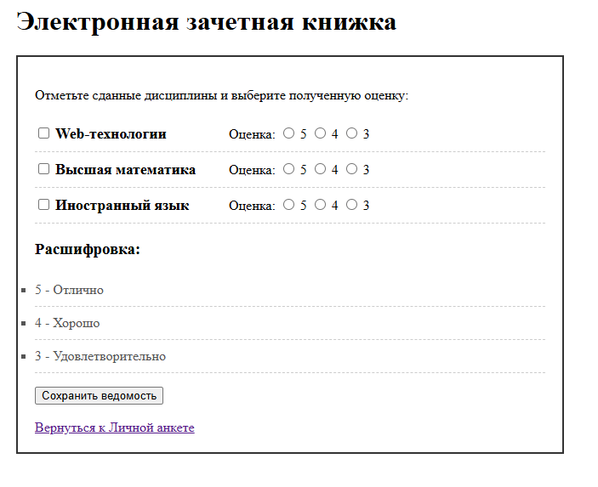
Рисунок 3 – Сайт для задания 1.2
Код сайта для задания 1.2:
<!DOCTYPE html>
<html lang="ru">
<head>
<meta charset="UTF-8">
<title>Задание 2: Зачетная книжка</title>
<style>
body { font-family: "Times New Roman", serif; padding: 20px; }
form { border: 2px solid #333; padding: 20px; width: 600px; }
ul { list-style-type: none; padding: 0; } /* Убираем маркеры списка для компоновки */
li { border-bottom: 1px dashed #ccc; padding: 10px 0; }
.subject-name { font-weight: bold; font-size: 1.1em; display: inline-block; width: 200px;}
.grade-options { display: inline-block; }
</style>
</head>
<body>

<h1>Электронная зачетная книжка</h1>

<form>
<p>Отметьте сданные дисциплины и выберите полученную оценку:</p>

<!-- Использование списка для компоновки формы (Требование задания) -->
<ul>
<li>
<!-- Флажок (checkbox) -->
<label>
<input type="checkbox" name="subject_done" value="html">
<span class="subject-name">Web-технологии</span>
</label>

<!-- Переключатели (radio) -->
<div class="grade-options">
Оценка:
<label><input type="radio" name="grade_html" value="5"> 5</label>
<label><input type="radio" name="grade_html" value="4"> 4</label>
<label><input type="radio" name="grade_html" value="3"> 3</label>
</div>
</li>

<li>
<label>
<input type="checkbox" name="subject_done" value="math">
<span class="subject-name">Высшая математика</span>
</label>

<div class="grade-options">
Оценка:
<label><input type="radio" name="grade_math" value="5"> 5</label>
<label><input type="radio" name="grade_math" value="4"> 4</label>
<label><input type="radio" name="grade_math" value="3"> 3</label>
</div>
</li>

<li>
<label>
<input type="checkbox" name="subject_done" value="eng">
<span class="subject-name">Иностранный язык</span>
</label>

<div class="grade-options">
Оценка:
<label><input type="radio" name="grade_eng" value="5"> 5</label>
<label><input type="radio" name="grade_eng" value="4"> 4</label>
<label><input type="radio" name="grade_eng" value="3"> 3</label>
</div>
</li>
</ul>

<!-- Использование маркированного списка для легенды -->
<h3>Расшифровка:</h3>
<ul style="list-style-type: square; color: #555;">
<li>5 - Отлично</li>
<li>4 - Хорошо</li>
<li>3 - Удовлетворительно</li>
</ul>

<button type="submit">Сохранить ведомость</button>
<br><br>
<a href="1.html">Вернуться к Личной анкете</a>
</form>

</body>
</html>
Для выполнения заданий 3-4 сайты были разбиты на 4 страницы.

Рисунок 4 – Страница 1 для задания 1.3

Рисунок 5 – Страница 2 для задания 1.3

Рисунок 6 – Страница 3 для задания 1.3

Рисунок 7 – Страница 4 для задания 1.3
Код страниц для задания 1.3:
Страница 1:
<!DOCTYPE html>
<html lang="ru">
<head>
<meta charset="UTF-8">
<title>Опрос - Шаг 1</title>
</head>
<body>

<h2>Общая информация</h2>

<form action="3.2.html" method="get">
Возраст:
<input type="number" name="age" required><br><br>

Пол:<br>
<input type="radio" name="gender" value="male"> Мужской<br>
<input type="radio" name="gender" value="female"> Женский<br><br>

<button type="submit">Далее</button>
</form>

</body>
</html>
Страница 2:
<!DOCTYPE html>
<html lang="ru">
<head>
<meta charset="UTF-8">
<title>Опрос - Шаг 2</title>
</head>
<body>

<h2>Опыт владения авто</h2>

<form action="3.3.html" method="get">
<!-- Скрытые поля -->
<input type="hidden" name="age" value="">
<input type="hidden" name="gender" value="">

Есть ли у вас автомобиль?<br>
<select name="car_owner">
<option value="yes">Да</option>
<option value="no">Нет</option>
</select><br><br>

<button type="submit">Далее</button>
</form>

</body>
</html>
Страница 3:
<!DOCTYPE html>
<html lang="ru">
<head>
<meta charset="UTF-8">
<title>Опрос - Шаг 3</title>
</head>
<body>

<h2>Предпочтения</h2>

<form action="3.4.html" method="get">

Тип автомобиля:<br>
<input type="checkbox" name="type" value="sedan"> Седан<br>
<input type="checkbox" name="type" value="suv"> Внедорожник<br>
<input type="checkbox" name="type" value="hatchback"> Хэтчбек<br><br>

<button type="submit">Далее</button>
</form>

</body>
</html>
Страница 4:
<!DOCTYPE html>
<html lang="ru">
<head>
<meta charset="UTF-8">
<title>Опрос - Шаг 4</title>
</head>
<body>

<h2>Завершение</h2>

<form action="3.5.html" method="get">

Ваши комментарии:<br>
<textarea name="comments"></textarea><br><br>

<button type="submit">Отправить</button>
</form>

</body>
</html>
Для задания 1.4 было добавлено оформление с помощью CSS.
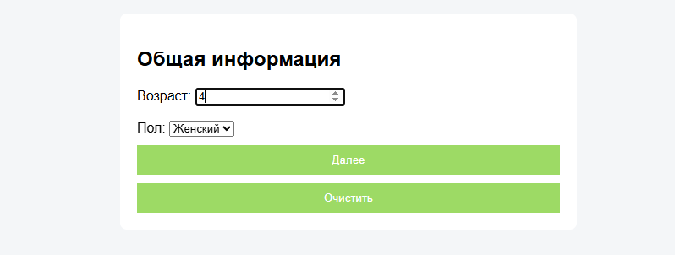
Рисунок 8 – Страница 1 сайта для задания 1.4
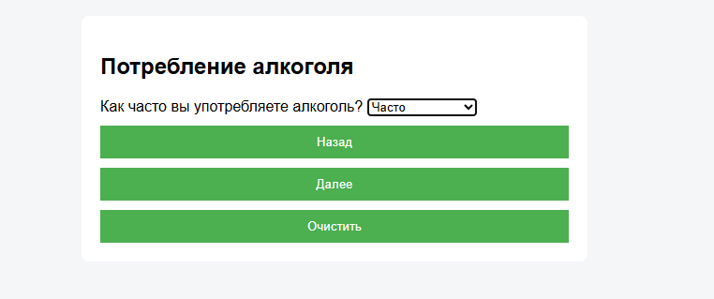
Рисунок 9 – Страница 2 сайта для задания 1.4
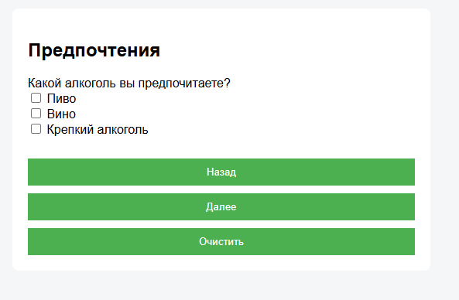
Рисунок 10 – Страница 3 сайта для задания 1.4
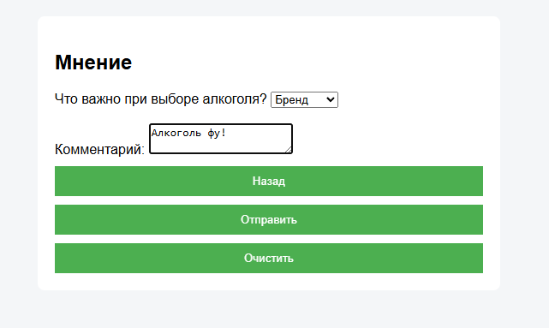
Рисунок 11 – Страница 4 сайта для задания 1.4
Код сайтов для задания 1.4:
Страница 1:
<!DOCTYPE html>
<html lang="ru">
<head>
<meta charset="UTF-8">
<title>Опрос - Шаг 1</title>
<style>
body { font-family: Arial; background:#f4f6f8; padding:20px; }
.container { max-width:500px; margin:auto; background:#fff; padding:20px; border-radius:8px; }
button { margin-top:10px; padding:10px; width:100%; background:rgb(157, 218, 101); color:white; border:none; }
</style>
</head>
<body>

<div class="container">
<h2>Общая информация</h2>

<form action="4.2.html">
Возраст:
<input type="number" name="age" required><br><br>

Пол:
<select name="gender">
<option>Мужской</option>
<option>Женский</option>
</select>

<button type="submit">Далее</button>
<button type="reset">Очистить</button>
</form>
</div>

</body>
</html>
Страница 2:
<!DOCTYPE html>
<html lang="ru">
<head>
<meta charset="UTF-8">
<title>Опрос - Шаг 2</title>
<style>
body { font-family: Arial; background:#f4f6f8; padding:20px; }
.container { max-width:500px; margin:auto; background:#fff; padding:20px; border-radius:8px; }
button { margin-top:10px; padding:10px; width:100%; background:#4CAF50; color:white; border:none; }
</style>
</head>
<body>

<div class="container">
<h2>Потребление алкоголя</h2>

<form action="4.3.html">

Как часто вы употребляете алкоголь?
<select name="frequency">
<option>Не употребляю</option>
<option>Редко</option>
<option>Иногда</option>
<option>Часто</option>
</select>

<button type="button" onclick="history.back()">Назад</button>
<button type="submit">Далее</button>
<button type="reset">Очистить</button>

</form>
</div>

</body>
</html>
Страница 3:
<!DOCTYPE html>
<html lang="ru">
<head>
<meta charset="UTF-8">
<title>Опрос - Шаг 3</title>
<style>
body { font-family: Arial; background:#f4f6f8; padding:20px; }
.container { max-width:500px; margin:auto; background:#fff; padding:20px; border-radius:8px; }
button { margin-top:10px; padding:10px; width:100%; background:#4CAF50; color:white; border:none; }
</style>
</head>
<body>

<div class="container">
<h2>Предпочтения</h2>

<form action="4.4.html">

Какой алкоголь вы предпочитаете?<br>
<input type="checkbox" name="type" value="beer"> Пиво<br>
<input type="checkbox" name="type" value="wine"> Вино<br>
<input type="checkbox" name="type" value="vodka"> Крепкий алкоголь<br><br>

<button type="button" onclick="history.back()">Назад</button>
<button type="submit">Далее</button>
<button type="reset">Очистить</button>

</form>
</div>

</body>
</html>
Страница 4:
<!DOCTYPE html>
<html lang="ru">
<head>
<meta charset="UTF-8">
<title>Опрос - Шаг 4</title>
<style>
body { font-family: Arial; background:#f4f6f8; padding:20px; }
.container { max-width:500px; margin:auto; background:#fff; padding:20px; border-radius:8px; }
button { margin-top:10px; padding:10px; width:100%; background:#4CAF50; color:white; border:none; }
</style>
</head>
<body>

<div class="container">
<h2>Мнение</h2>

<form action="4.5.html">

Что важно при выборе алкоголя?
<select name="factor">
<option>Цена</option>
<option>Качество</option>
<option>Бренд</option>
<option>Вкус</option>
</select><br><br>

Комментарий:
<textarea name="comment"></textarea>

<button type="button" onclick="history.back()">Назад</button>
<button type="submit">Отправить</button>
<button type="reset">Очистить</button>

</form>
</div>

</body>
</html>
Задание 2:
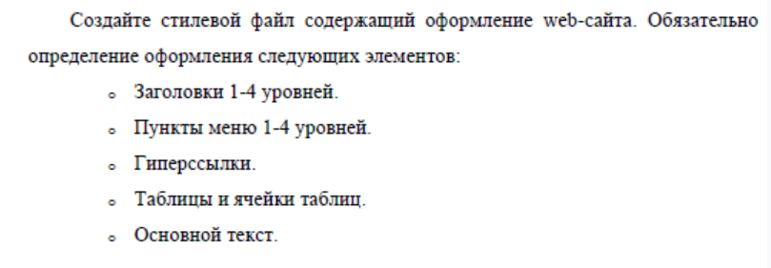
Для наглядного показа результатов выполнения был написан простой HTML-документ, содержащий затрагиваемые теги:
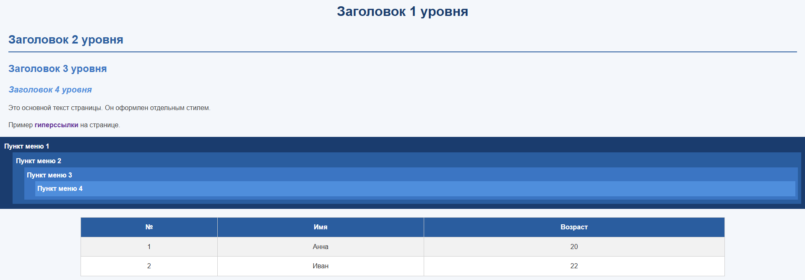
Рисунок 12 – Сайт для задания 2
Код стилевого документа (css) для задания 2:
/* Общие стили страницы */
body {
font-family: Arial, sans-serif;
font-size: 16px;
line-height: 1.6;
color: #333333;
background-color: #f4f7fb;
margin: 0;
padding: 0;
}

/* Основной текст */
p {
margin: 15px 20px;
text-align: justify;
color: #444444;
}

/* Заголовки 1-4 уровней */
h1 {
font-size: 32px;
color: #1a3c6e;
text-align: center;
margin-top: 20px;
margin-bottom: 20px;
}

h2 {
font-size: 28px;
color: #2a5d9f;
margin: 20px;
border-bottom: 2px solid #2a5d9f;
padding-bottom: 5px;
}

h3 {
font-size: 24px;
color: #3b75c3;
margin: 15px 20px;
}

h4 {
font-size: 20px;
color: #4f8edc;
margin: 10px 20px;
font-style: italic;
}

/* Гиперссылки */
a {
color: #0066cc;
text-decoration: none;
font-weight: bold;
}

a:hover {
color: #ff6600;
text-decoration: underline;
}

a:visited {
color: #663399;
}

/* Меню 1-4 уровней */
menu, ul {
list-style-type: none;
padding-left: 0;
margin: 0;
}

/* 1 уровень */
.menu-level-1 > li {
background-color: #1a3c6e;
margin: 2px 0;
padding: 10px;
}

.menu-level-1 > li > a {
color: white;
display: block;
}

/* 2 уровень */
.menu-level-2 {
margin-left: 20px;
}

.menu-level-2 > li {
background-color: #2a5d9f;
margin: 2px 0;
padding: 8px;
}

.menu-level-2 > li > a {
color: white;
display: block;
}

/* 3 уровень */
.menu-level-3 {
margin-left: 20px;
}

.menu-level-3 > li {
background-color: #3b75c3;
margin: 2px 0;
padding: 6px;
}

.menu-level-3 > li > a {
color: white;
display: block;
}

/* 4 уровень */
.menu-level-4 {
margin-left: 20px;
}

.menu-level-4 > li {
background-color: #4f8edc;
margin: 2px 0;
padding: 5px;
}

.menu-level-4 > li > a {
color: white;
display: block;
}

/* Таблицы и ячейки */
table {
width: 80%;
margin: 20px auto;
border-collapse: collapse;
background-color: white;
}

th {
background-color: #2a5d9f;
color: white;
padding: 10px;
border: 1px solid #cccccc;
}

td {
padding: 10px;
border: 1px solid #cccccc;
text-align: center;
}

tr:nth-child(even) {
background-color: #f2f2f2;
}

tr:hover {
background-color: #dfefff;
}
Вывод: В ходе работы были получены знания для работы с разными видами пользовательских форм, а также затронуты базовые принципы CSS.

